 |  | 보도자료
보도일시 | 2025. 12. 3(수) 10시부터 |  | 매수 |  | 4 |  |  | 자료 |  | 0 |  | 사진 |  | 2
담당부서 | 한국리서치  여론조사부문 콘텐츠팀 |  | 책임자 |  |  | 팀장 이동한  02-3014-1060 / dhlee@hrc.co.kr
담당부서 |  |  | 보도자료 문의 |  |  | 팀장 이동한  02-3014-1060 / dhlee@hrc.co.kr
주소 | 서울특별시 강남구 봉은사로 179 H-Tower(우06122)

범죄 처벌 수준 강화 필요 93%, 범죄 원인은 '약한 처벌 수준' 57%
○ 처벌 목적, 젊은층은 '응보', 고령층은 '재범 방지'...세대별로 정의관(正義觀) 달라
○ 감형 사유, 정당방위만 70% 공감...음주·약물 상태 범행은 5%만 인정

국민 10명 중 9명 이상(93%)이 범죄 처벌 수준을 지금보다 강화해야 한다고 답했다. 범죄 발생 원인으로는 '약한 처벌 수준'을 꼽은 응답이 57%로 가장 높았고, 처벌의 목적에 대해서는 세대별로 정의관에 차이를 보였다. 한국리서치는 범죄 정책과 처벌에 대한 국민 인식을 담은 「2025 범죄인식조사」를 공개했다.

정부의 범죄 예방·관리정책에 대한 평가는 2년 연속 개선되었다. 긍정 평가는 44%로 2023년(30%) 대비 14%포인트 상승했다. 평가 변화는 정권 교체와 밀접한 관련이 있었다. 지난해와 달리 50대(54%), 광주/전라 지역(60%), 진보층(62%) 등 현 정부 지지세가 강한 집단에서 긍정적인 평가가 높았다.

범죄 발생에 가장 큰 영향을 미치는 요인으로는 '약한 처벌 수준'이 57%로 1위였다. 이어서 '범죄에 대한 부실 대응과 처리(35%)', '도덕성 약화(33%)', '법과 규칙을 지키지 않는 사회 분위기(27%)' 등이 뒤를 이었다. 연령대가 낮을수록 '약한 처벌 수준'을 지목하는 비율이 높아 18~29세에서는 71%에 달했고, 60세 이상에서는 '도덕성 약화'와 '법·규칙 미준수 사회분위기' 등도 주요 요인으로 언급되었다.

범죄 처벌 수준에 대해서는 전체 응답자의 71%가 '지금보다 매우 강화해야 한다'고 답했다. '약간 강화해야 한다'는 의견(22%)까지 더하면 93%가 처벌 강화가 필요하다고 봤다. 처벌의 목적으로는 '범죄에 상응하는 대가를 치르게 하는 것(39%)', '재범 방지(37%)', '규범 강화(35%)', '사회 보호(32%)' 등의 순이었다. 18~29세에서는 56%가 '응보'를 가장 중요한 목적으로 본 반면, 70세 이상에서는 51%가 '재범 방지'를 꼽아 세대별로 정의관에 차이를 보였다.

감형 사유에 대해서는 '정당방위 등 불가피한 상황에서의 범행'만 70%가 적절하다고 답해 유일하게 과반의 공감을 얻었다. '자백 후 수사 협조(44%)', '피해자와 합의(34%)', '반성하는 태도(27%)' 등은 절반에 미치지 못했다. 특히 '음주·약물중독 상태에서의 범행'을 감형 사유로 인정하는 응답은 5%에 불과했다

한국리서치 이동한 수석연구원은 "범죄 처벌 강화를 요구하는 데에는 세대와 이념을 막론하고 거의 모두가 동의한다. 그러나 '왜 처벌해야 하는가'에 대한 답은 세대별로 다르다. 젊은층은 '응보'를, 고령층은 '재범 방지'를 처벌의 핵심 목적으로 본다"고 설명했다. 이어 "현행법이 규정한 감형 사유 중 과반의 공감을 얻은 것은 정당방위 하나뿐이다. 처벌 강화 여론이 우세한 가운데, 감형에 대한 국민 인식은 현행법과 상당한 괴리가 있다"고 덧붙였다.

이번 조사는 한국리서치가 전국 만 18세 이상 성인 남녀 1,000명을 대상으로 2025년 7월 25일부터 28일까지 실시한 웹조사 결과다. 표본은 지역별·성별·연령별 비례할당추출 방식으로 구성했으며, 표본오차는 95% 신뢰수준에서 최대 ±3.1%p다. 자세한 조사 결과는 한국리서치 정기조사 「여론 속의 여론」 홈페이지에서 확인할 수 있다.

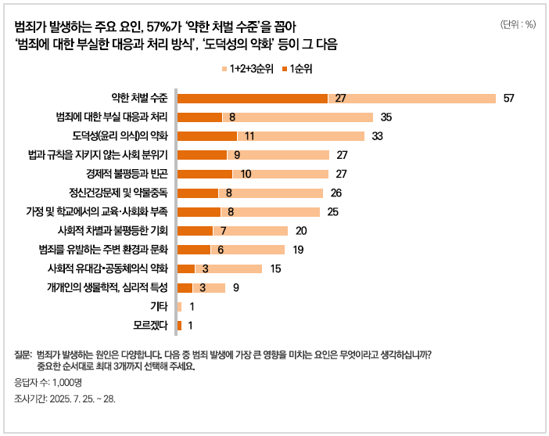
[그림 1] 범죄 발생에 가장 큰 영향을 미치는 요인으로 '약한 처벌 수준'을 꼽은 응답이 57%로 가장 높았다. 이어서 '범죄에 대한 부실 대응과 처리(35%)', '도덕성 약화(33%)' 등이 뒤를 이었다.

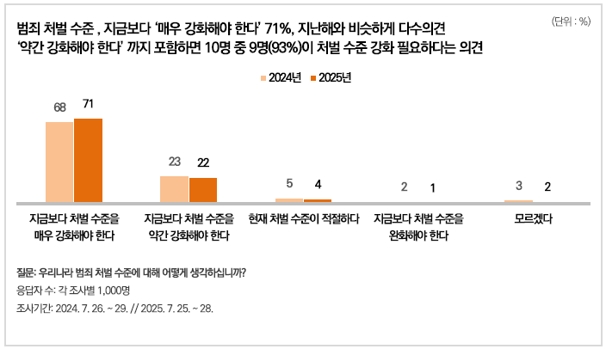
[그림 2] 범죄 처벌 수준에 대해 '지금보다 매우 강화해야 한다' 71%, '약간 강화해야 한다' 22%로, 10명 중 9명(93%)이 처벌 수준 강화가 필요하다고 답했다.

